Sonderformen von Groudon und Kyogre
Mit den Remakes von Pokémon Rubin und Saphir bekommen auch die Cover-Pokémon Kyogre und Groudon ein neues Design.
Die neuen Formen der beiden Pokémon sind auf den Covers der Spiele zu sehen. Durch eine eMail an alle Abonennten des Daisuki Clubs wurde erstmals bekannt, dass es sich dabei nicht nur um ein besonderes Bild der legendären Pokémon, sondern um eine neue Form oder Ähnliches handelt. Im Wortlaut wird von "nie zuvor gesehenen Pokémon" gesprochen. Ähnliche Worte wurden auch zu der Veröffentlichung der Mega-Form von Mewtu gewählt, ebenso wie für das schwarze und weiße Kyurem.
Ob es sich bei den neuen Formen um die Mega-Pokémon-Form von Kyogre und Groudon handelt ist aktuell ungewiss, aber möglich. Ebenso liegt die Möglichkeit einer Fusion, wie bei Kyurem und Reshiram oder Zekrom nahe. Natürlich sind auch andere Lösungen möglich, wie simple neue Formen (zum Beispiel Alpha-Kyurem und Omega-Groudon oder die Verwandlung durch Items.
Die Unterschiede zwischen Original und neuer Form halten sich in überschaubaren Grenzen.
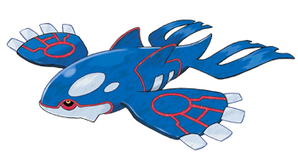  Kyogre | 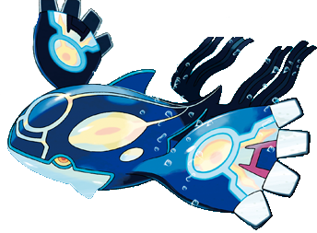  Kyogres neue Form
Die Muster auf Kyogres Körper sind nicht mehr rot, sondern entweder gelb oder hellblau. Desweiteren haben sie sich über Kopf und Körper ausgebreitet.
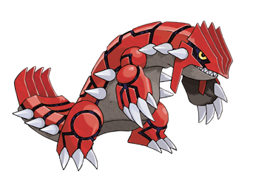  Groudon | 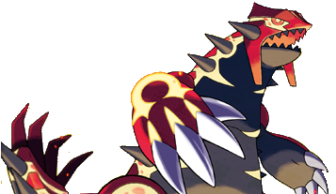  Groudons neue Form
Groudons Muster sind nun leuchtend gelb und nicht mehr schwarz. Förmlich gibt es nur wenige Veränderungen. So gehen die Muster nun etwas weiter auf die Bauchhälfte von Groudon.

Das Alpha und das Omega auf dem Körper
Namensgebend für die Editionen sind die griechischen Buchstaben Alpha (α) und Omega (Ω), welche unter Anderem für Anfang und Ende stehen. Diese finden sich auch auf den Körpern von Kyogre und Groudon wieder. Daher nennen viele Fans die Formen aktuell Alpha-Kyogre und Omega-Groudon.
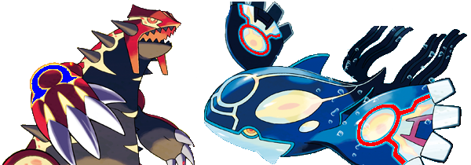
Das Omega-Zeichen auf Groudon (blau) und die Alpha-Zeichen auf Kyogre (rot).

